เมษาสุดร้อนแรง ซัมซุงส่ง Galaxy M12 สมาร์ทโฟนสุดอึดรุ่นใหม่
พร้อมแจกฟรี Nintendo Switch เริ่ม 27 เม.ย.นี้ Exclusive ที่ Shopee เท่านั้น
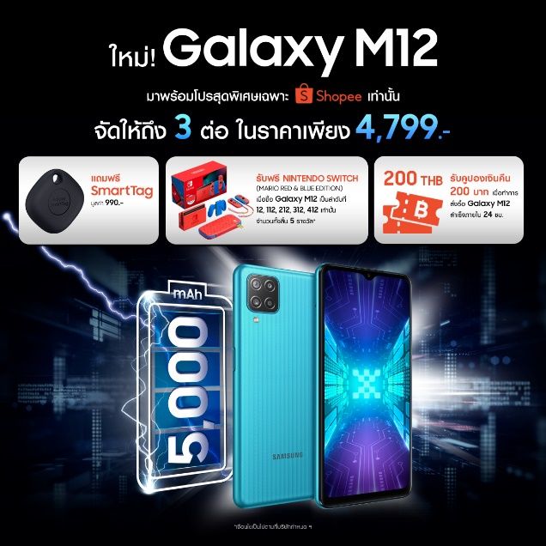
กรุงเทพฯ (26 เมษายน 2564) – ซัมซุงเปิดตัวสมาร์ทโฟนรุ่นใหม่ที่หลายคนตั้งตาคอย อย่าง Galaxy M12 น้องใหม่มาแรง ที่มาพร้อมทีเด็ดรอบตัวสมชื่อ M Series กับลวดลายดีไซน์ใหม่สะดุดตา และผิวสัมผัสแบบด้าน สวยงามแตกต่างกว่าที่เคย กับโปรเปิดตัวสุดเอ็กซ์คลูซีฟเฉพาะบน Samsung Official Store บน Shopee Mall และดีลดีๆ ที่ใครก็ไม่ควรพลาด เริ่มวันแรก 27 เมษายนนี้
Samsung Galaxy M12 แบตอึดข้ามวัน ฟังก์ชั่นสุดครบ ราคาสุดคุ้ม
Samsung Galaxy M12 มาพร้อมกับหน้าจอ Infinity-V ขนาด 6.5 นิ้ว ความละเอียด HD+ (720 x 1600 พิกเซล)
เอาใจสายถ่ายภาพด้วย 4 กล้องหลังคุณภาพที่ประกอบด้วยเลนส์หลัก 48 ล้านพิกเซล เพื่อมอบภาพที่คมชัดทุกช็อต ถ่ายสนุกทุกมุม เลนส์ Ultrawide ขนาด 5 ล้านพิกเซล ให้มุมมองกว้างถึง 123 องศา พร้อมเบลอฉากหลังด้วยเลนส์ Depth ขนาด 2 ล้านพิกเซล และเลนส์ Macro ขนาด 2 ล้านพิกเซล เพื่อภาพระยะใกล้ที่เต็มไปด้วยรายละเอียด เสริมความโดดเด่นด้วยกล้องหน้าเซลฟี่เพิ่มความโดดเด่น ความละเอียด 8 ล้านพิกเซล
ชิปเซ็ตก็มาพร้อมกับสเปคสุดเทพ ด้วย Exynos 850 เร็วลื่นไหลไม่มีสะดุด เล่นเกม โซเชียล หรือสตรีมมิ่งก็ไม่มีหวั่น และยังสามารถเล่นต่อเนื่องได้ยาวนานตลอดทั้งวัน ด้วยแบตใหญ่จุใจขนาด 5,000 mAh ที่รองรับการชาร์จไว 15W โดยสมาร์ทโฟนรุ่นนี้มีมาให้เลือกทั้งหมด 3 สี ได้แก่ ดำ ฟ้า และเขียว ในลวดลายแบบ Micro pattern สุดเก๋ พร้อมผิวสัมผัสแบบด้าน (Matte Finish) เพิ่มความเรียบหรู วางจำหน่ายแล้วตั้งแต่วันที่ 27 เมษายนเป็นต้นไป ในราคา 4,799 บาท เฉพาะที่ Samsung.com และ Shopee เท่านั้น
โปรสุดฮอตรับเปิดตัว ที่ Shopee ที่เดียวเท่านั้น
ถ้าใครอยากเป็นเจ้าของ Galaxy M12 แบบคุ้มยิ่งกว่าคุ้ม เตรียมตัวกันให้พร้อม! เพราะในวันแรกของวันวางจำหน่าย ซัมซุงได้จับมือกับ ช้อปปี้ เฉลิมฉลองแคมเปญ Shopee 5.5 Lowest Price Festival จัดโปรโมชั่นมอบราคาสุดพิเศษเฉพาะที่ร้าน Samsung Official Store บน Shopee Mall เท่านั้น ให้เหล่านักช้อปสามารถเป็นเจ้าของ Galaxy M12 ได้อย่างสุดคุ้มในราคา 4,599 บาท พร้อมแจกเกมคอนโซลแห่งยุค Nintendo Switch มูลค่า 16,990 บาท ไว้ให้คลายเหงา จำนวน 5 รางวัล สำหรับผู้ที่สั่งซื้อเป็นออเดอร์ที่ 12, 112, 212, 312 และ 412 รวมถึงยังพ่วง Samsung Galaxy SmartTag อุปกรณ์ติดตามอัจฉริยะมูลค่า 990 บาท ให้สำหรับ 500 ออเดอร์แรก และพิเศษสำหรับลูกค้าที่ชำระเงินภายใน 24 ชั่วโมงหลังการสั่งซื้อ มีสิทธิ์รับโค้ดรับคืน 200 coins สำหรับ 1,000 ออเดอร์แรกอีกด้วย ยิ่งไปกว่านั้น ผู้ที่สั่งซื้อสินค้าเป็นออเดอร์แรกในช่วง Livestream ผ่านทางช่องทาง Shopee Live ในวันที่ 27 เมษายน เวลา 18.00-19.00 น. รับ Samsung Galaxy S20 FE มูลค่า 20,900 บาท ไปใช้เพิ่มอีกเครื่องทันที! ผู้ที่สนใจสามารถติดตามรายละเอียดและสิทธิพิเศษอื่นๆ อีกมากมายเพิ่มเติมได้ทาง https://shopee.co.th/m/npd-samsung-m12-exclusive-2021
# # # # #
ทั้งนี้ ท่านสื่อมวลชนสามารถดาวน์โหลดข้อมูลข่าวและภาพผลิตภัณฑ์ และติดตามข่าวสารจากซัมซุงล่าสุดได้ที่
ห้องข่าวซัมซุง ประเทศไทย (Samsung Newsroom Thailand) https://news.samsung.com/th/
เกี่ยวกับ ซัมซุง อิเลคโทรนิคส์
บริษัท ซัมซุง อิเลคโทรนิคส์ จำกัด จุดประกายแรงบันดาลใจและสร้างวิถีแห่งอนาคตด้วยความคิดสร้างสรรค์และเทคโนโลยีที่จะสร้างความเปลี่ยนแปลงให้เกิดขึ้น โดยบริษัทได้สร้างนิยามใหม่ให้กับโลกของโทรทัศน์ สมาร์ทโฟน อุปกรณ์อัจฉริยะสวมใส่ได้ แท็บเล็ต กล้องถ่ายภาพ เครื่องใช้ไฟฟ้าภายในบ้าน อุปกรณ์การแพทย์ ระบบเครือข่าย สารกึ่งตัวนำและ LED โซลูชั่น สำหรับข่าวสารล่าสุด ท่านสามารถเยี่ยมชม Samsung Newsroom ได้ที่ news.samsung.com

สอบถามข้อมูลสำหรับสื่อมวลชน กรุณาติดต่อ:
บริษัท ไทยซัมซุง อิเลคโทรนิคส์ จำกัด เวเบอร์ แชนด์วิค
ณวนุช สรรพบพิตร โทร 02 118 1364 รุ่งนภา ชาญวิเศษ โทร 081 494 8131
อีเมล์ Nawanuch.s@samsung.com อีเมล Rungnapa@webershandwick.com

